ТАТАРСТАН РЕСПУБЛИКАСЫ  Әлки  муниципаль районы  Югары Колчура авыл җирлеге  Башкарма комитеты  Адресы: 422873, ТР, Әлки районы, Югары Колчура авылы, Март 8 урамы, 21 йорт  Тел/Факс 8 (84346) 78014 | 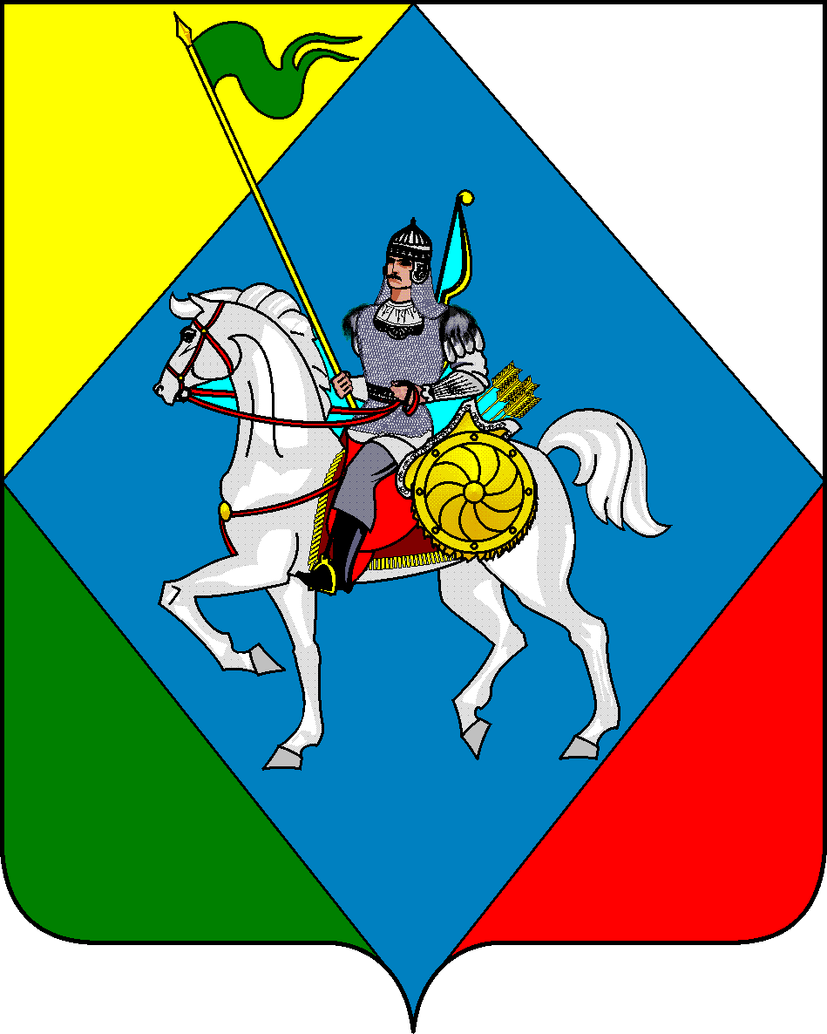 | РЕСПУБЛИКА ТАТАРСТАН  Исполнительный комитет Верхнеколчуринского сельского  поселения Алькеевского муниципального района  422873, РТ, Алькеевский район, с. Верхнее Колчурино, ул. 8 Марта, д.21  Тел/Факс 8 (84346) 78014

ПОСТАНОВЛЕНИЕ с. Верхнее Колчурино КАРАР

12.12.2025г. № 25

О внесении изменений в постановление Исполнительного комитета Верхнеколчуринского сельского поселения Алькеевского муниципального района от «23» августа 2023 года № 20 «Об организации и условиях оплаты труда главного бухгалтера и бухгалтеров Исполнительного комитета Верхнеколчуринского сельского поселения Алькеевского муниципального района»

В целях обеспечения социальных гарантий и упорядочения оплаты труда работников централизованных бухгалтерий отдельных организаций бюджетной сферы Алькеевского муниципального района, на которые не распространяется Единая тарифная сетка по оплате труда работников бюджетной сферы Исполнительный комитет Верхнеколчуринского сельского поселения Алькеевского муниципального района Постановляет:
- Внести в постановление Исполнительного комитета Верхнеколчуринского сельского поселения Алькеевского муниципального района от «23» августа 2023 года № 20 «Об организации и условиях оплаты труда главного бухгалтера и бухгалтеров Исполнительного комитета Верхнеколчуринского сельского поселения Алькеевского муниципального района» (в редакции от «27» ноября 2024 г. № 7 , от «30» апреля 2025 г. № 7) следующее изменение:
в пункте 3 положения таблицу изложить в новой редакции

Должность | Исполнительные комитеты муниципальных образований с численностью населения
Должность | до 3,5 тысяч человек | Свыше 3,5 тысяч человек
Главный бухгалтер | 31 000 | 32 700
Бухгалтер |  | 29 700

- Опубликовать настоящее постановление на сайте Алькеевского муниципального района Республики Татарстан и на официальном портале правовой информации Республики Татарстан http://pravo.tatarstan.ru.
- Установить, что настоящее постановление вступает в силу с 1 января 2026 года.

Руководитель Исполнительного комитета
Верхнеколчуринского сельского поселения
Алькеевского муниципального района Н.В. Калмыкова

